**深 圳 大 学 实 验 报 告**

**课程名称： 软件工程**

**实验项目名称： 实验3 模块过程设计**

**学院： 计算机与软件学院**

**专业： 计算机科学与技术**

**指导教师： 卢亚辉**

**报告人： 郑雨婷 学号： 2021150122 班级： 高性能**

**实验时间： 2023年10月17日~2023年10月29日**

**实验报告提交时间： 2023年10月23日**

**教务部制**

一、实验目的:

（1）了解模块过程分析方法

（2）掌握程序流图绘制方法

（3）了解程序流程图绘制工具的使用

二、实验要求：

（1）分析附件中给出的C++程序源代码

（2）使用Visio（或者其他画图工具）完成该程序的程序流程图

1. 实验过程

（1）前往 Microsoft 官方网站下载 Microsoft Visio 软件并完成安装。打开 Visio 软件，准备开始创建流程图。安装并打开Visio,启动Visio，点击“基本流程图”,新建一个基本框图。

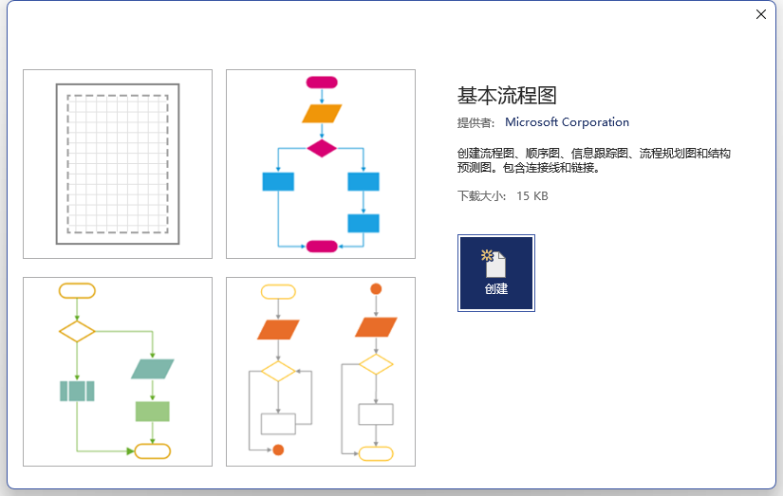

（2）生成新的空白绘图页。可以看到，窗口左侧是绘图模具，里面放置了大量绘图所需的图件。在模具中有流程、判定、开始/结束符等图件，选中一个图件，将其拖放到绘图页面上的合适位置。重复上述拖动步骤，将拖入页面中，即可画出流程图。

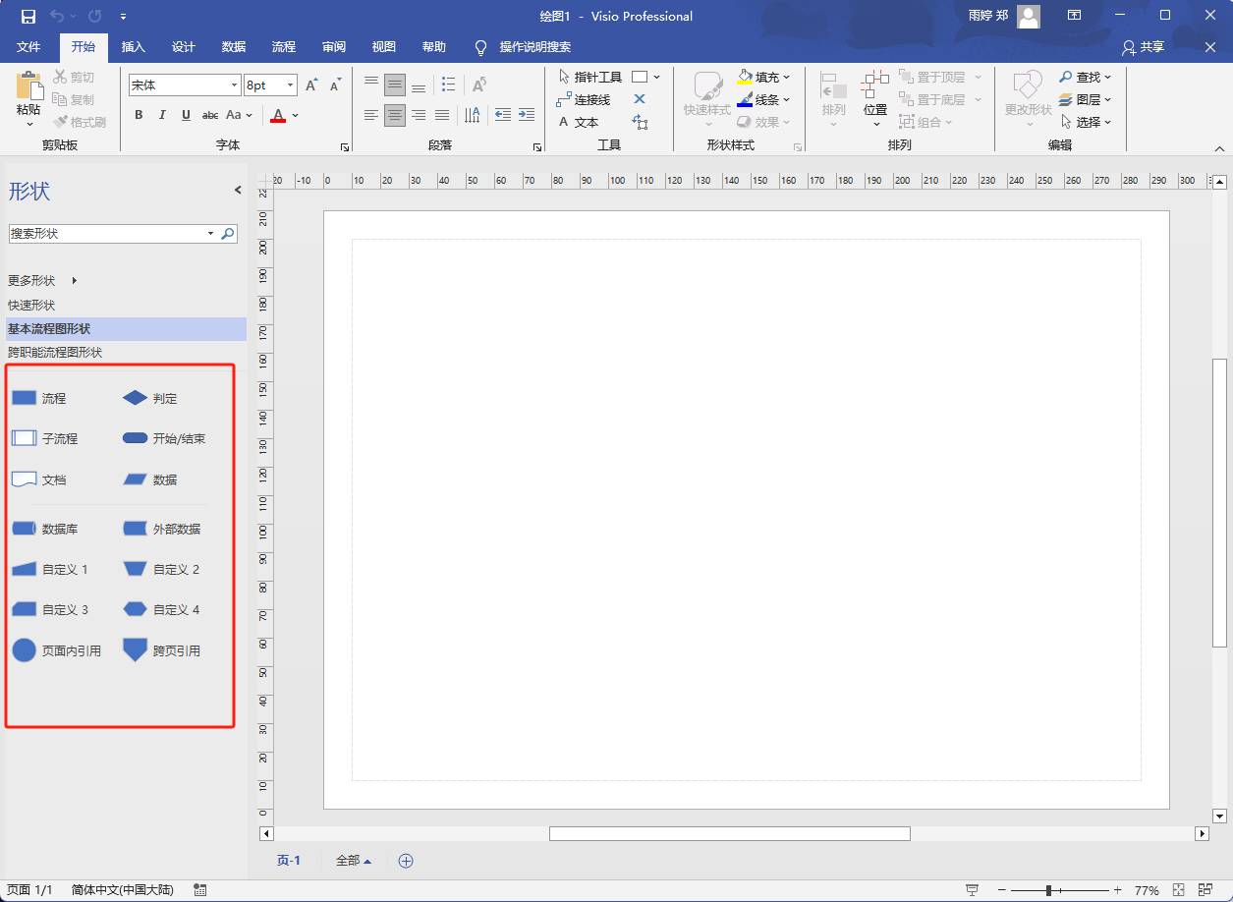

（3）分析阶乘的代码，我们可以明晰大数阶乘的思路。在这个代码中，我们使用result数组来存放计算结果，其中每个元素代表计算结果的一位数字。若当前位的数值大于等于10时，需要进行进位操作，这意味着我们将当前位保留为个位，同时将其他位的数值加到高一位上。因此，我们可以看到 result[i] 表示低位，result[i+1] 表示高位，这需要我们在输出结果时注意，应该以逆序的方式输出结果。将代码分析清楚后，即可开始绘制流程图。按模块来分，可分成计算和打印模块，其中计算模块又分为阶乘和进位模块。

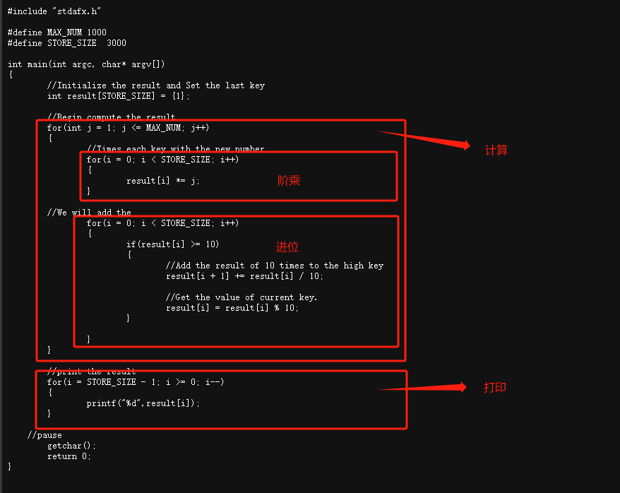

（4）根据对代码逻辑的理解，开始绘制流程图。首先，绘制开始和结束符号，以确保流程图具有明确的起始和终止点。同时，设置 result 数组的第一个元素为1，以表示初始状态。将result数组的第一个元素置1。

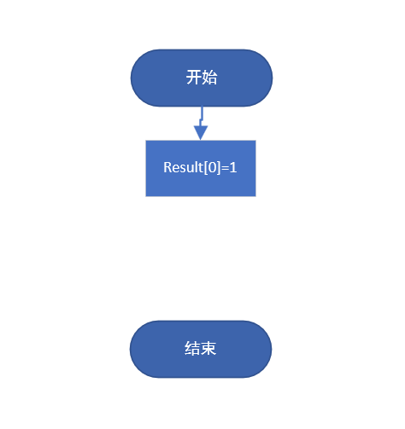

(5) 接下来，我们进入循环结构的设计，后续的循环可以直接套用相似的结构。首先，我们会绘制一个通用的循环流程图，这将成为其他循环的模板。这通用的循环图形将包括初始化循环因子、判断是否满足循环条件、执行循环体等基本组成部分。

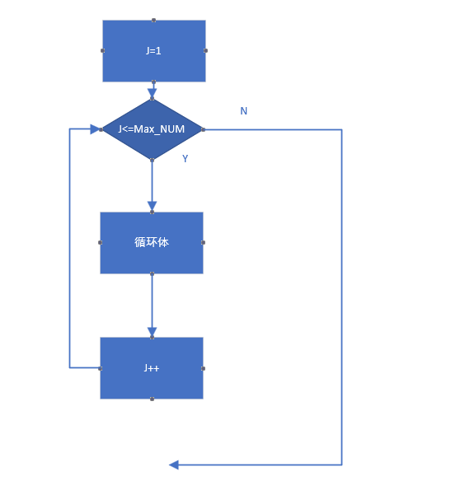

（6）将外层的两个循环放入流程图，第一个循环是用于计算的，其内部含嵌套了两个循环，先不实现。第二个循环是用于打印结果的，要注意result[i] 表示低位，result[i+1] 表示高位，应该以逆序的方式输出结果。

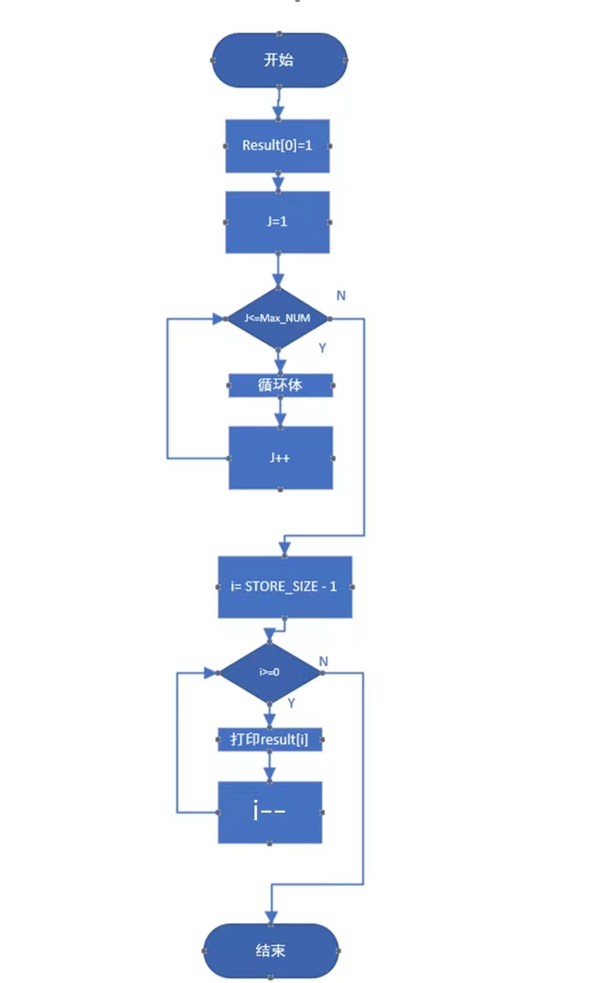

（7）将第一个循环的循环体替换成两个内部循环：计算和进位。首先绘制出计算的循环流程图， result[i] *= j，将每一位都乘以当前走到的阶乘数字即可。然后绘制出进位的流程图，若当前位的数值大于等于10时，需要进行进位操作，这意味着我们将当前位保留为个位（result[i] = result[i] % 10），同时将剩余位的数值加到高一位上（result[i + 1] += result[i] / 10）。

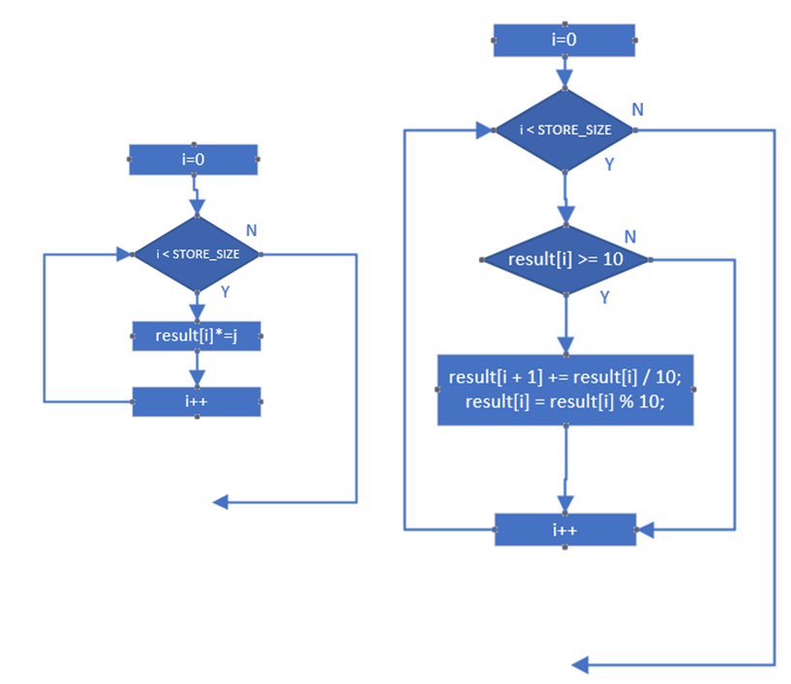

（8）最终结果如下:

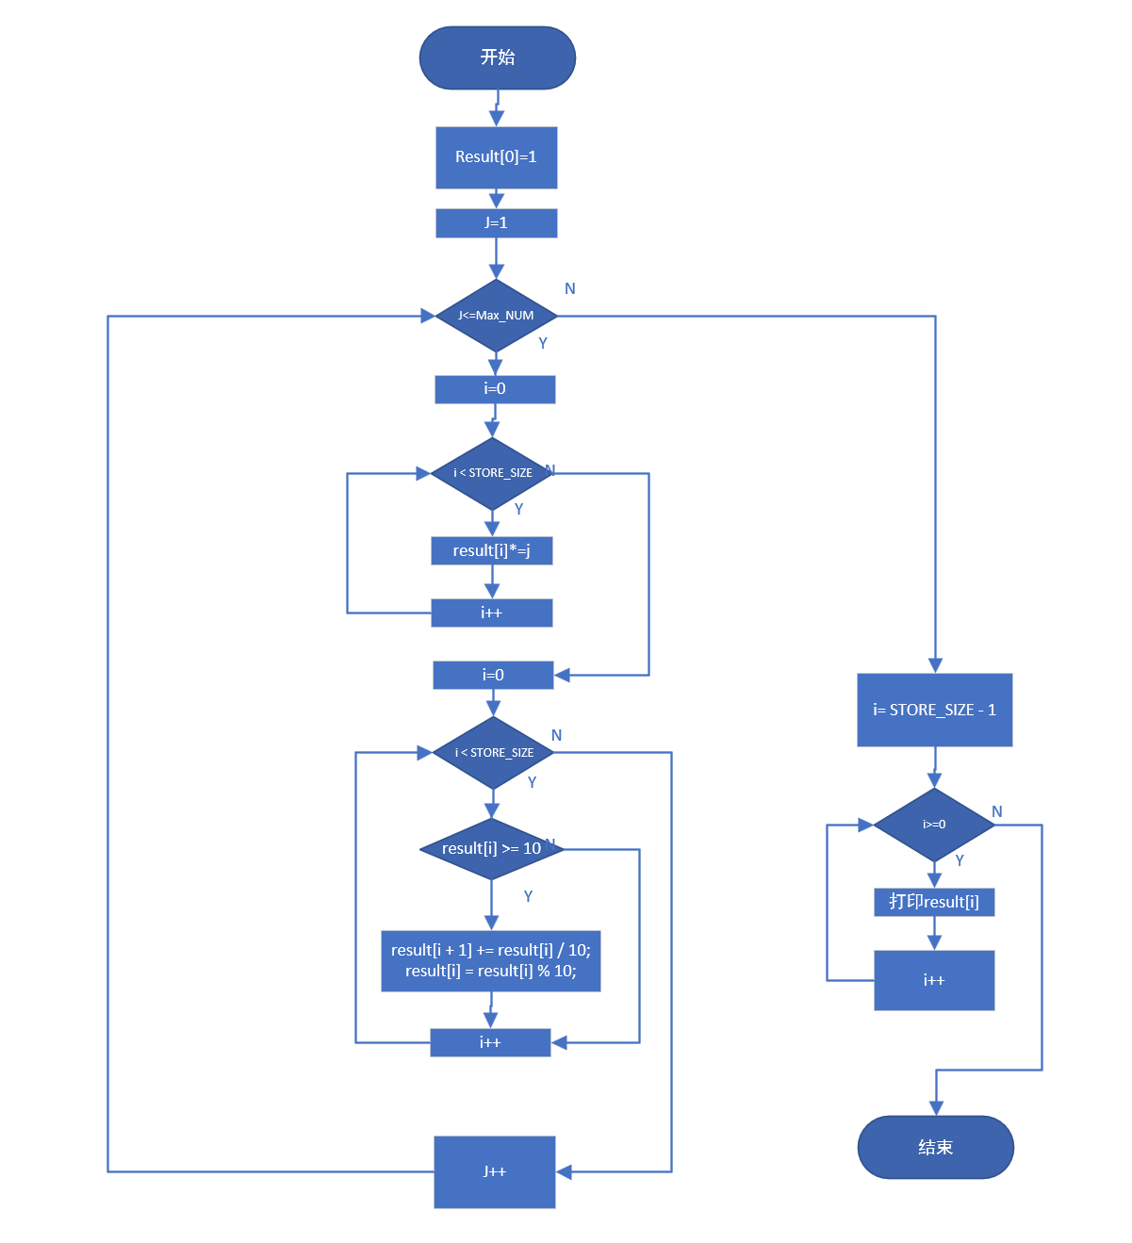

四、实验心得

本次实验的主要目的是通过分析C++程序源代码，学习模块过程分析方法，掌握程序流程图的绘制方法，并熟悉程序流程图绘制工具的使用。

首先，通过分析附件中提供的C++程序源代码，我了解了大数阶乘的计算原理、进位操作等。之后，通过使用Visio，我实践了程序流程图的绘制过程。绘制流程图是将代码逻辑可视化的关键步骤，它帮助我将抽象的算法和流程转化为可视的图形表示，使整个程序的结构更加清晰明了。具体来说，实验中我学习了如何合理地设计程序流程图。这包括确定起始和结束点、分析程序的模块和功能、设计循环和条件判断等。这些设计原则有助于确保程序流程图的准确性和可读性。

总的来说，本次实验让我深入理解了程序设计和分析的过程，提高了我的程序设计和可视化表达能力。我相信这些技能和经验将在今后的学习和工作中派上用场。

深圳大学学生实验报告用纸

|  |
| --- |
| 指导教师批阅意见：  成绩评定：  指导教师签字：  2021年 月 日 |
| 备注： |

注：1、报告内的项目或内容设置，可根据实际情况加以调整和补充。

2、教师批改学生实验报告时间应在学生提交实验报告时间后10日内。